http://www.nonviolence21.org/index.php
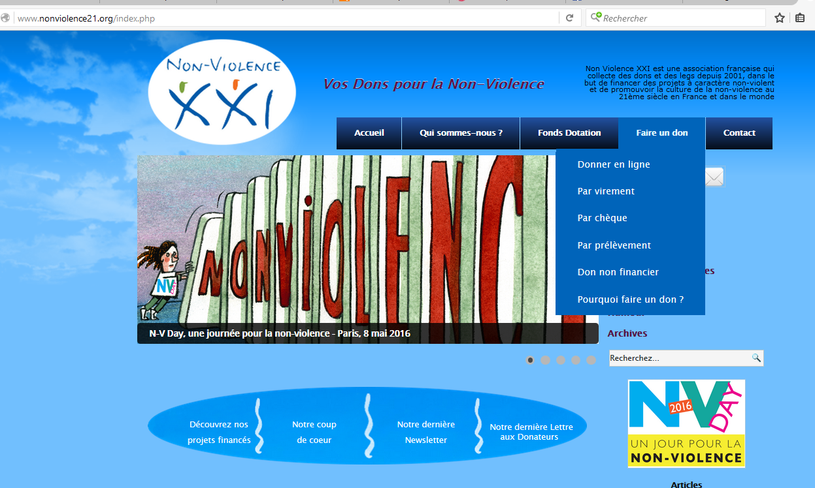

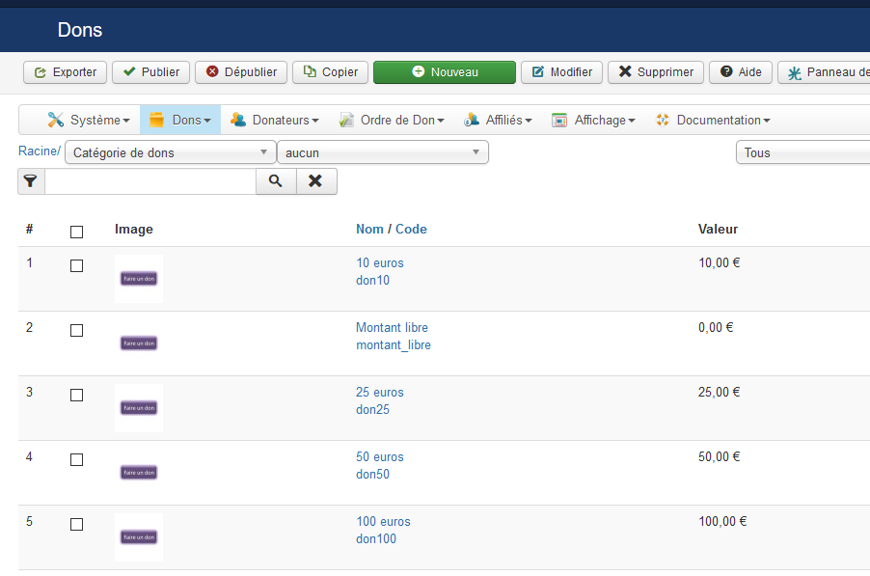

http://www.nonviolence21.org/index.php/faire-des-dons/donner-en-ligne
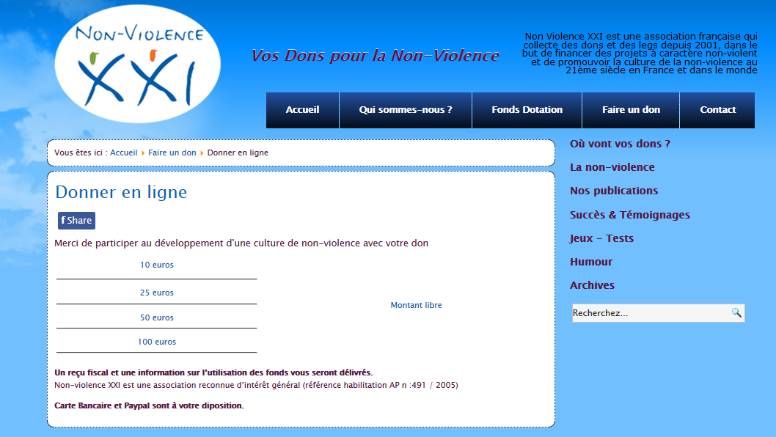

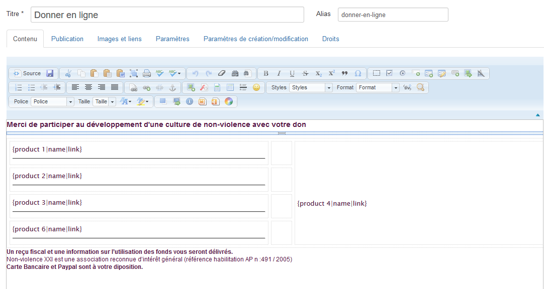

http://www.nonviolence21.org/index.php/component/hikashop/product/don-de-10-euros
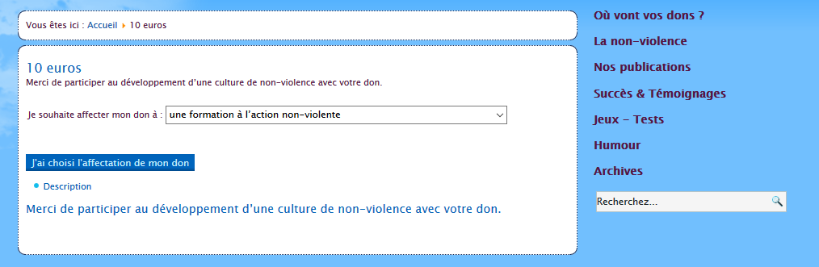
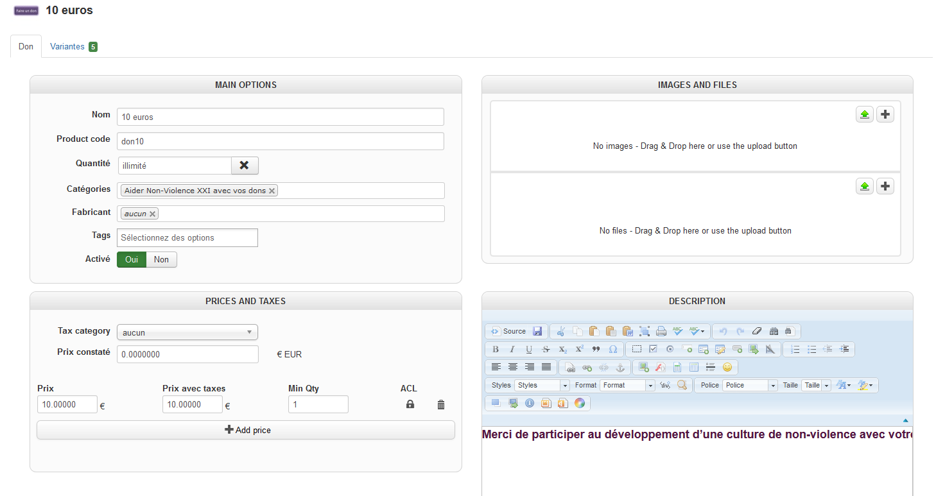
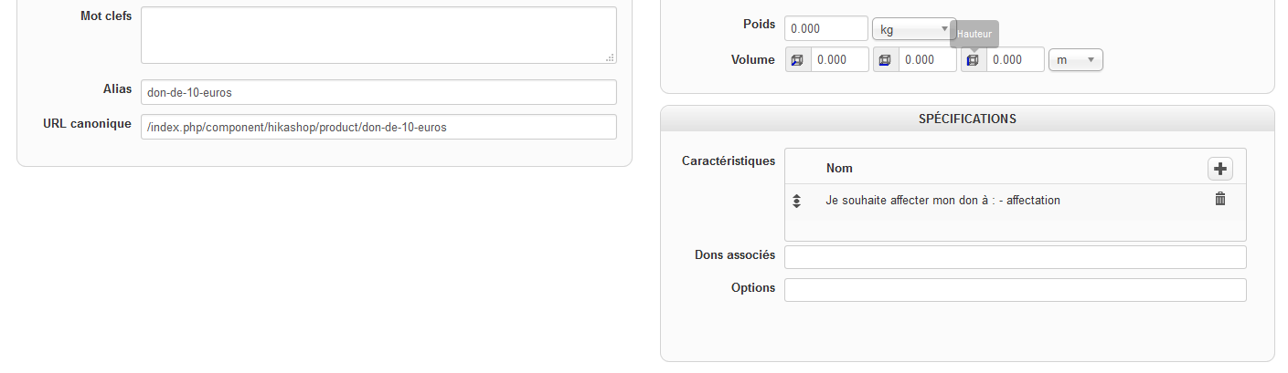

→Je souhaiterai pour chaque type de don cette mise en page

10 euros
Merci de participer au développement d’une culture de non-violence avec votre don.

Je souhaite affecter mon don à :
- Description

Merci de participer au développement d’une culture de non-violence avec votre don.
-→Je souhaiterai changer le libellé du bouton
